Príklady na zadanie z predmetu Heuristické metódy

1. Formulujte problém vyfarbenia danej mapy použitím štyroch farieb tak, že žiadne dve susediace krajiny nemajú rovnakú farbu.

2. Uvažujte hlavolam, kde na hracej doske s piatimi políčkami sú umiestnené za sebou dva čierne (C), dva biele (B) kamene a nakoniec prázdne políčko. S jednotlivými kameňmi možno pohybovať iba tak, že kameň sa posunie na prázdne políčko - cena je 1 alebo môže preskočiť jeden alebo dva kamene na prázdne políčko – cena sa rovná počtu preskočených kameňov. Cieľom je umiestniť všetky biele kamene vľavo od čiernych. Pozícia prázdneho políčka nie je dôležitá. Jeden z troch možných cieľových stavov ilustruje obrázok:

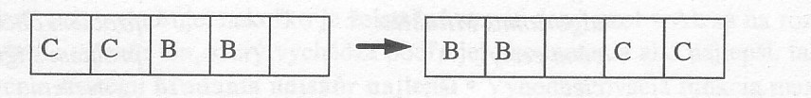

Formulujte problém a analyzujte priestor stavov z hľadiska jeho veľkosti.

3. Nájdite a opíšte inštanciu problému obchodného cestujúceho takú, že riešením pomocou heuristiky "najbližšieho ešte nenavštíveného miesta" sa nenájde optimálna cesta. Navrhnite pre tento problém inú heuristiku.

4. Analyzujte vplyv rôznych modifikácií stratégií hľadania riešenia tak, aby sa zabránilo v strome hľadania opakovaniu uzlov reprezentujúcich ten istý stav. Uveďte aspoň jednu konkrétnu modifikovanú stratégiu.

5. Uvažujte problém vytvorenia krížovky: vyplnenie slov do mriežky horizontálnych a vertikálnych políčok. Predpokladajte daný zoznam slov (slovník). Úlohou je vyplniť políčka slovami zo zoznamu tak, aby horizontálne aj vertikálne bolo vždy iba slovo zo slovníka. Formulujte opísaný problém a vyberte stratégiu hľadania riešenia.

6. Uveďte príklad stavového priestoru, v ktorom bude hľadanie do šírky výhodnejšie ako hľadanie do hĺbky.

7. Napíšte program v jazyku prednášky, ktorý realizuje stratégiu rovnomernej ceny pre problém hľadania cesty.

8. Vymyslite heuristickú funkciu pre 8-hlavolam takú, že niekedy nadhodnotí cenu riešenia oproti skutočnej. Ukážte, ako takáto heuristika môže viesť pri použití A* algoritmu k riešeniu, ktoré nie je optimálne.

9. Pre 8-hlavolam porovnajte činnosť horolezeckého algoritmu a algoritmu A* pre tri heuristiky a) h = 0 b) h = počet štvorcov, ktoré nie sú na mieste c) h = suma manhattanských vzdialeností tých štvorcov, ktoré nie sú na mieste.

10. Preformulujte algoritmus AO* tak, aby bol vykonateľný na ALEBO grafoch s cieľom nájsť cestu s najnižšou (sumárnou) cestou z počiatočného vrcholu s do množiny V koncových vrcholov, za podmienky, že heuristika h je optimistická. Ako sa bude tento algoritmus líšiť od A*? Uveďte výhody spôsobu, ktorým každý z týchto algoritmov rieši problém vrcholov, ktoré už boli generované a našli sa v zozname ZATVORENÝ.

11. (Symbolické integrovanie) Uvažujte problém integrovania výrazu ${x^{4}}/(1−x^{2})^{5/2}$. Vyberte redukujúce operátory (napr. substitúciu, metódu per partes a ďalšie) potrebné na riešenie problému a reprezentujte problém ako A/ALEBO graf.

12. Napíšte program heuristického prehľadávania A/ALEBO grafu v jazyku prednášky. Poznamenajme, že všetci nasledovníci A uzla musia byť vyriešení, aby sme mohli tento uzol považovať tiež za vyriešený. Preto pri vyhodnocovaní ceny A uzla treba uvažovať súčet cien všetkých jeho nasledovníkov.

13. Použite algoritmus z problému 12 na hľadanie riešenia pre A/ALEBO graf na obrázku.

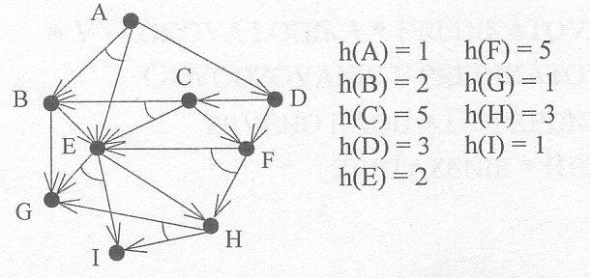

14. (Problém dvojcestného zlučovania) Dva utriedené súbory, ktoré obsahujú n a m položiek, možno zlúčiť a dostať jeden utriedený súbor na približne m + n operácií. Keď sa zlučuje viac súborov, zlučovanie sa dá urobiť opakovaným zlučovaním súborov po dvojiciach. Uvažujme päť súborov, ktoré obsahujú 20, 30, 10, 5 a 30 položiek. Nájdite postupnosť zlučovania po dvojiciach, ktorá si vyžaduje najmenší celkový počet operácií. a) uveďte priestor stavov pre tento problém, interpretujte vrcholy a hrany príslušného grafu. b) uveďte formuláciu tohto problému v priestore redukcií c) uveďte, ktorá reprezentácia je vhodnejšia.

15. Vytvorte priestor stavov pre hru nim so 7 zápalkami. Pri hre nim sa pred dvoch hráčov položí určitý počet zápaliek (v našom prípade 7). Hráč na ťahu musí rozdeliť kôpku zápaliek na dve neprázdne kôpky obsahujúce rozdielny počet zápaliek. Napr. 6 zápaliek možno rozdeliť na 5 a 1 alebo 4 a 2, ale nie 3 a 3. Hráč na ťahu, ktorý nemôže rozdeliť žiadnu kôpku zápaliek, podľa pravidiel prehráva. Ohodnoťte priestor stavov vytvorený v probléme 15 podľa algoritmu MINIMAX.

16. Použite MINIMAX pre strom hľadania na obrázku.

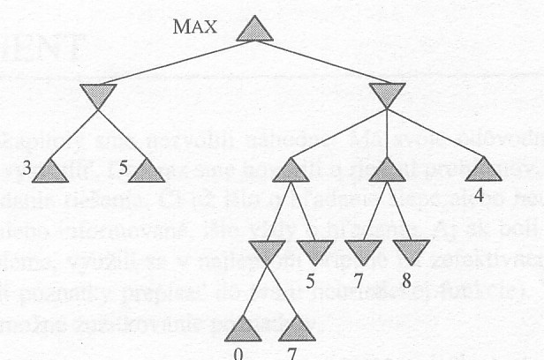

17. Pre príklad z problému 17 použite alfa-beta usekávanie, pričom sa generovanie uzlov uvažuje zľava doprava. Urobte to isté, ak sa generovanie uvažuje sprava doľava.

